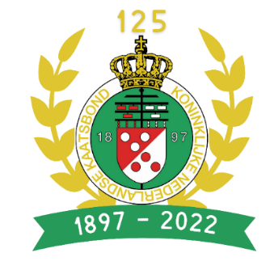
De KNKB is op zoek naar een: Stagiair Communicatie

De Koninklijke Nederlandse Kaatsbond heeft ten doel de beoefening van
de kaatssport te bevorderen. De KNKB wil als organisator, verbinder en
expertisecentrum de kaatssport en tradities in al haar vormen en tradities behouden en bevorderen.
Meer dan 100 kaatsverenigingen zijn aangesloten bij de kaatsbond. In totaal heeft de KNKB rond de 9.500 leden en worden er elk jaar meer dan 300 wedstrijden, in diverse leeftijdscategorieën, gespeeld onder auspiciën van de KNKB. Naast het Friese kaatsspel zijn er andere kaatssoorten die buiten Nederland beoefend worden. Namens de KNKB neemt TeamNL deel aan (internationale) toernooien, NK’s en WK’s met de spelvormen Wallball, Llargues en Internationaal spel.

Gezocht: Creatieve en zelfstandige stagiair(e) Communicatie HBO
De KNKB wil haar communicatie verbeteren middels het actualiseren en moderniseren van de on- en offline communicatiemiddelen via een duidelijk en compleet communicatieplan.

Wie zoeken wij?
We zoeken een stagiair die in samenspraak met de communicatiemedewerker een communicatieplan kan ontwikkelen en implementeren, de sociale media kanalen kan optimaliseren en dit alles volgens de nieuwe huisstijl van de organisatie. Zit jij in het laatste jaar van jouw Hbo-opleiding en zoek je een veelzijdige communicatiestage? Dan zijn wij op zoek naar jou! Dus ben jij die enthousiaste stagiair(e) die houdt van aanpakken en wil meebouwen aan een toekomstbestendig en efficiënt communicatieplan voor deze sportbond aarzel dan niet en neem contact met ons op.

Wat kun je verwachten?

Je bent onderdeel van het (redactie)team en wordt betrokken bij alle on- en offline communicatie: o.a. samenstellen van ons magazine Keats!, het ondersteunen en promoten van evenementen en het bedenken en ontwerpen van posters en uitnodigingen.

Wat bieden wij?

Een leuke afwisselende stage met veel mogelijkheden en verantwoordelijkheden op communicatief en creatief vlak en de kans om een door jouw meerjarig communicatieplan te implementeren bij een sportbond. Binnen deze sport krijg je de kans om interessante connecties op te doen, jezelf te ontwikkelen en iets tastbaars achter te laten om de sport op een zo goed mogelijke manier te promoten. In overleg zorgen we voor een passende vergoeding, kilometervergoeding en juiste werkomgeving.

Interesse?
Heb je interesse in deze uitdagende stage? Mail dan je CV met motivatiebrief naar info@knkb.nl onder vermelding van ‘Stagiair Communicatie’. Wij kijken uit naar je aanmelding!

Meer informatie over de KNKB is te vinden op onze website (www.knkb.nl) en sociale-mediakanalen.

